Fiche enseignant

Etude et construction d’une éolienne

Partie II :

Comprendre la transformation de l’énergie cinétique du vent en énergie mécanique

Introduction
Aujourd’hui on va étudier comment les éoliennes arrivent à transformer l’énergie du vent en énergie mécanique. Ceci est possible grâce aux pales des éoliennes. La première chose à savoir est comment orienter les pales d’une éolienne.

Orientation des éoliennes
Vous invitez alors les élèves à venir vers votre bureau où se trouve l’éolienne « jouet ». Vous présentez les différentes parties d’une pale (voir dessin ci-dessous).
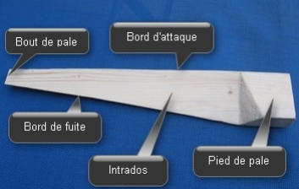
Ensuite les élèves doivent discuter et essayer de savoir comment les pales de l’éolienne doivent être inclinées. Les élèves testent chaque hypothèse grâce au ventilateur. Puis ils doivent essayer de comprendre pourquoi.
L’air en frappant sur le pan incliné de la pale fait tourner l’éolienne. Diapositive 1 (D1, voir fichier PPT).
Vous renvoyez les élèves à leurs places. Distribuez les polycopiés et demandez leurs de compléter le premier schéma puis faites la correction.

Effet de portance
Un autre phénomène entre en jeu pour la rotation des pales, c’est l’effet de portance. Pour le mettre en évidence faites l’expérience ci-dessous et expliquez son principe.
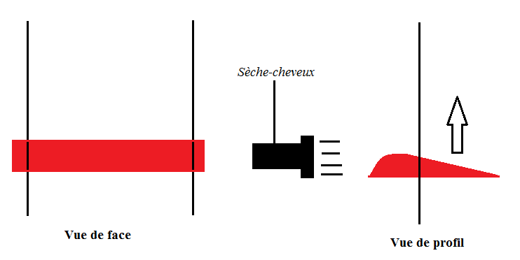
L’air qui passe sur le dessus de l’aile doit parcourir plus de chemin, il doit donc accélérer. Ainsi la pression au dessus de l’ail (extrados) est plus faible que la pression du dessous (Intrados). La pression étant plus forte en dessous qu’au dessus, cela fait monter l’aile, c’est l’effet de portance, D2.
Les élèves remplissent alors leurs polycopiés (effet portance).
D3 : Lorsque l’éolienne est en mouvement, qu’elle tourne, les pales « créer » un autre vent (du à leurs rotations). C’est la même chose qu’avec les avions, même si il n’y a pas de vent les avions avec leurs vitesses arrivent à décoller, ils créent du vent.
Les élèves complètent le schéma « vecteur » de leurs polycopiés puis faire la correction. (D4)
« C’est le pied de pale qui lance l’éolienne avec le phénomène que nous avons vu en début de cours, puis avec la rotation de l’éolienne il y a un « deuxième vent » qui apparait, ainsi la somme du vent réel et du vent du à la rotation (le vent apparent) permet d’avoir un effet de portance en bout de pale, ce qui accélère l’éolienne. En pleine rotation l’éolienne tourne 6 à 7 fois plus vite que le vent.

Calcule de la puissance mécanique de l’éolienne
Pour le dernier TP, chaque groupe effectuera une mesure (avec un poids de bouteille différent des autres groupes). Les résultats seront écrit sur le tableau, ainsi chaque groupe pourra recopier les résultats des autres groupes et faire ses calcules. La suite du TP est décrite dans la fiche élève.
Faire la conclusion avec D5.

